附件：
活动举办具体地点及乘车路线
（举办城市：西安）
一、报到时间、地点:
报到时间：2024年8月23日
培训地点：西安西荷丰润大酒店（西安市碑林区南二环太白立交何家村路18号,交通路线见附件）
培训地址：西安市碑林区南二环太白立交何家村路18号
酒店电话：029-81332222
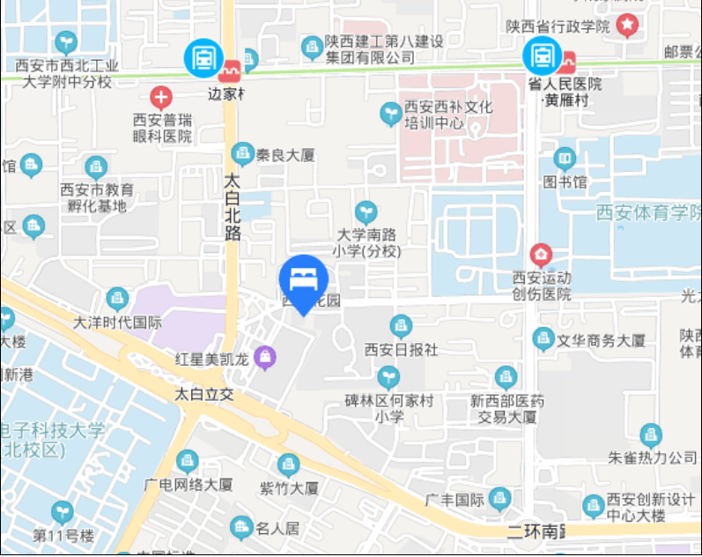
酒店位置图：
二、乘车路线
（一）火车站至酒店
1、西安站至酒店
自火车站西公交站乘 6 路(怡园路北口方向)至南二环太白立交 北站下车,步行 220 米即到; 若直接乘出租车前往，约 10 公里。
2、西安北站至酒店
北客站乘地铁 2 号线（韦曲南方向）至南稍门站下车,站内换乘 5 号线(创新港方向)至边家村站下车(C 口出),步行 1公里即到; 若直接乘出租车前往，约 23 公里。
（二）机场至酒店
自咸阳机场乘机场商务快线（高新志诚丽柏酒店方向）至科技路 西口站下车，步行 5 米至丈八北路科技路口站换乘 604 路（东门里方向）至南二环太白立交北站下车,步行 220 米即到; 若直接乘出租车前往，约 40公里。
三、相关食宿标准
1、活动期间，参加人员的食宿由会务统一安排，其费用自理。
2、食宿标准：295元/人·天（标准间合住）,470元/人·天（单住）,该费用请于报到时直接向酒店交纳。

